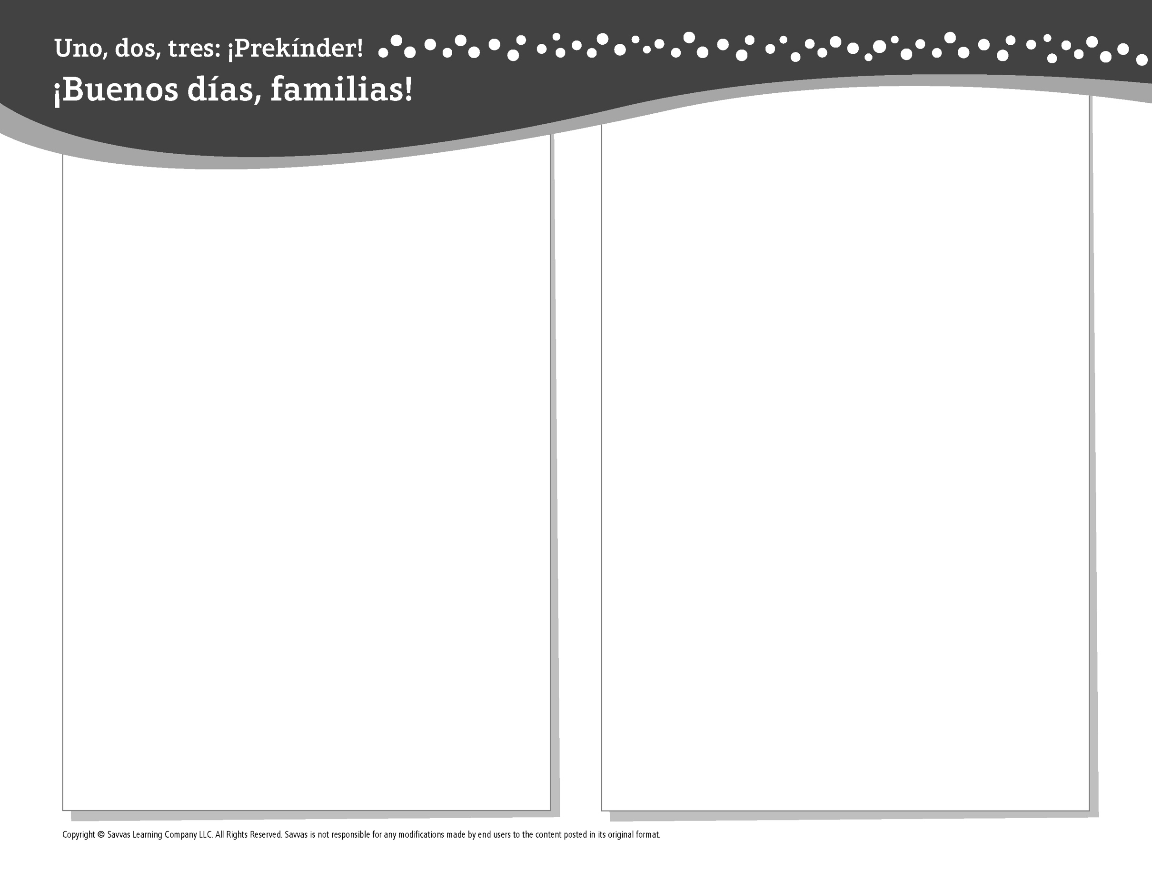
TEMA 5 • SEMANA 3

Esta semana estoy aprendiendo acerca de …

los carteros
Aprendizaje social y emocional
¡Puedo resolver problemas!

Conocimiento del alfabeto
Cc

Estudios Sociales
Las banderas de Texas y de los Estados Unidos

Tecnología
Qué podemos hacer con los dispositivos digitales

Matemáticas
Usar dibujos para mostrar sumas hasta 5

Lectoescritura
Leemos estos libros:
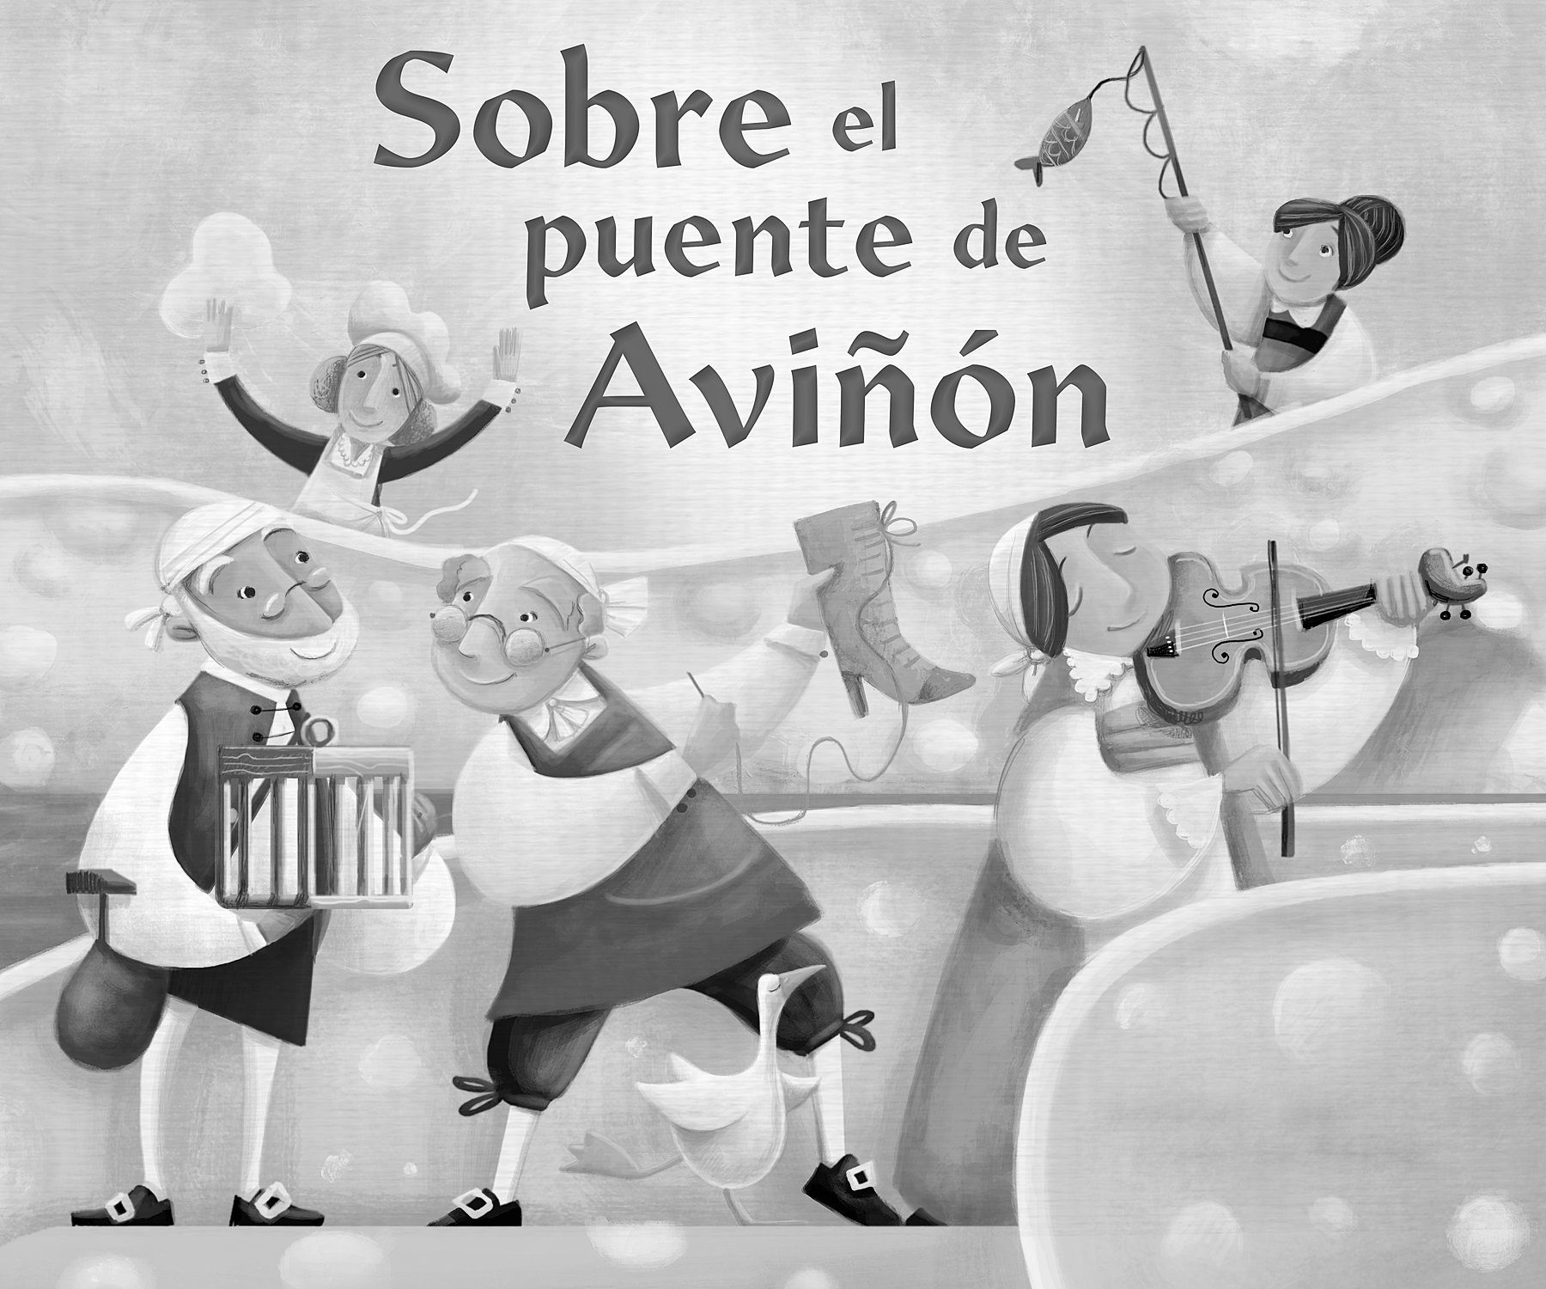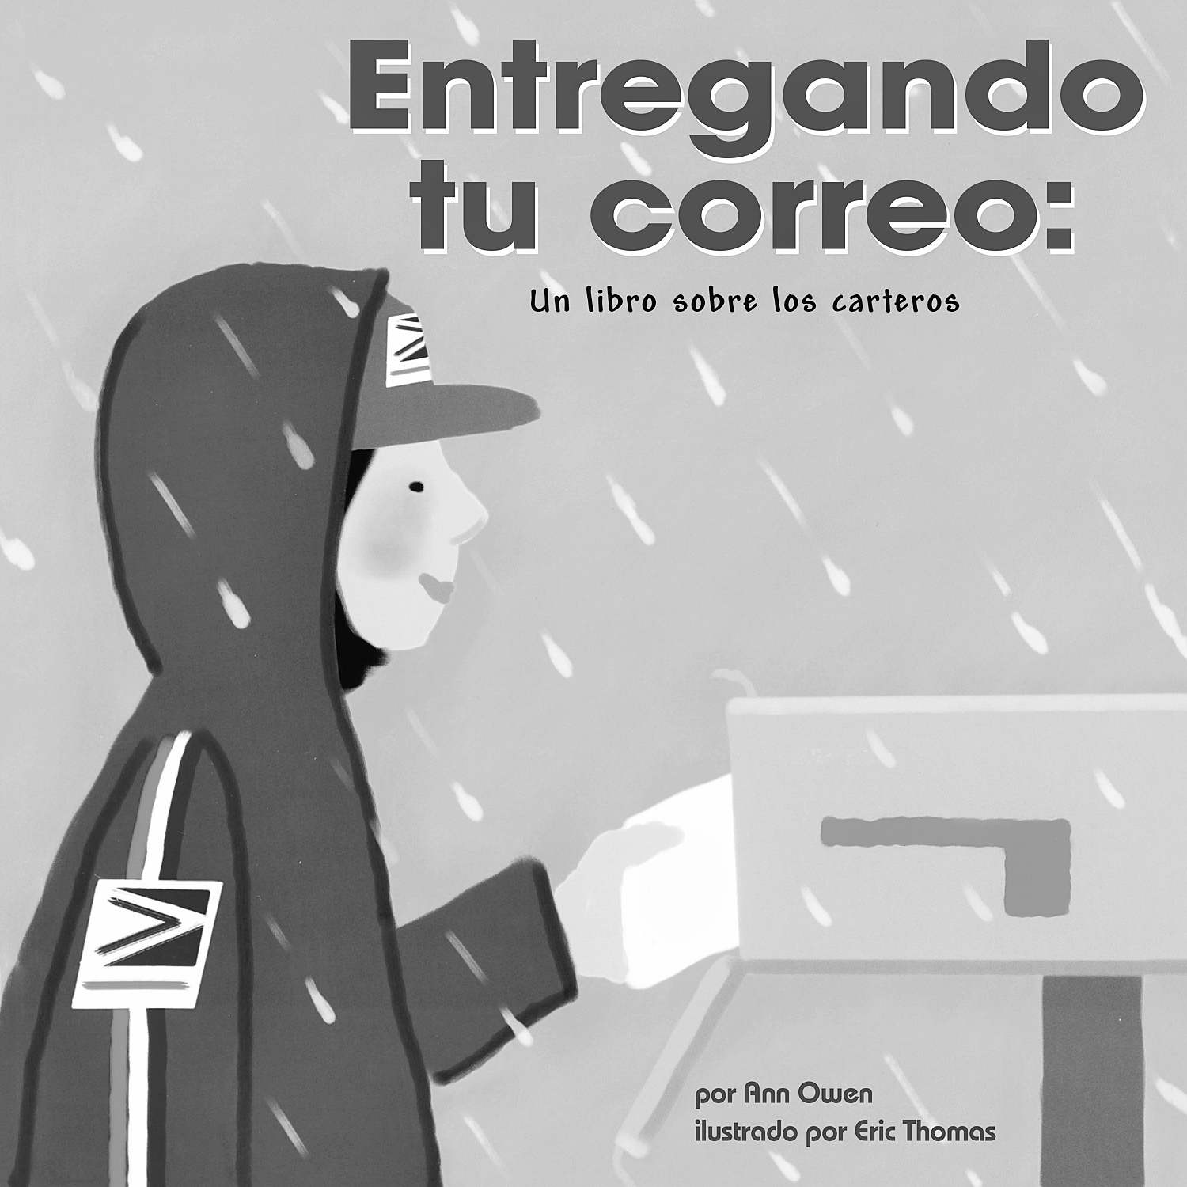
Sobre el puente de Aviñón (Savvas Learning Company)
Entregando tu correo: Un libro sobre los carteros (Savvas Learning Company)
¡Intente lo siguiente!

HACER
• Haga dibujos que muestren sumas hasta 5.

PREGUNTAR
• ¿Resolviste un problema hoy? ¿Cómo lo resolviste?
• ¿Qué tipo de cosas puedes hacer en un dispositivo digital?

LEER
• Explore Unite for Literacy: El club gana-gana. Luego pregunte: Si tuvieras un club ganador, ¿cómo resolverías un problema?
• Busque libros sobre entregas por correo, como Cartas en el bosque (Cuento de Luz) de Sussana Isern.

JUGAR
• Escriba los nombres de los amigos y familiares y encierre en un círculo las C de los nombres.
• Busque juegos en SavvasRealize.com.

CONECTARSE
• Puede hallar actividades que funcionen para su familia en SavvasRealize.com.
• ¿Preguntas o comentarios? Por favor contácteme:

Note que al usar el lector de texto, la pronunciación puede variar.

